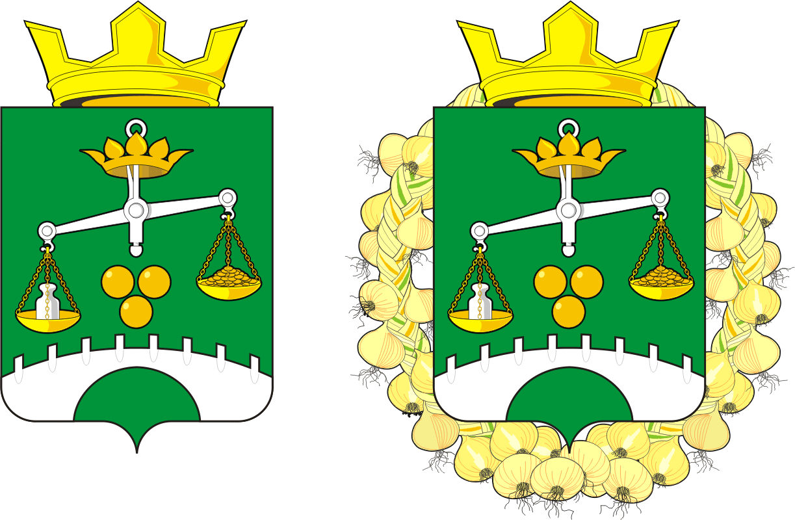
АДМИНИСТРАЦИЯ
МУНИЦИПАЛЬНОГО ОБРАЗОВАНИЯ
СЕЛЬСКОЕ ПОСЕЛЕНИЕ
ПЕТРОВСКИЙ СЕЛЬСОВЕТ
САРАКТАШСКОГО РАЙОНА
ОРЕНБУРГСКОЙ ОБЛАСТИ

П О С Т А Н О В Л Е Н И Е
_____________________________________________________________________________________________________________________

16.04.2025 с. Петровское №19-п

О назначении и проведении публичных слушаний по рассмотрению проекта отчета об исполнении бюджета за 2024 год
муниципального образования Петровский сельсовет
Саракташского района Оренбургской области

В соответствии с Бюджетным кодексом Российской Федерации, законом Российской Федерации от 06.10.2003 № 131-ФЗ «Об общих принципах организации местного самоуправления в Российской Федерации», Уставом муниципального образования Петровский сельсовет Саракташского района Оренбургской области, Положением о бюджетном процессе муниципального образования Петровский сельсовет Саракташского района Оренбургской области, утвержденным решением Совета депутатов от 12.03.2019 № 137, Порядком организации и проведения публичных слушаний, общественных обсуждений на территории муниципального образования Петровский сельсовет Саракташского района Оренбургской области, утвержденным решением Совета депутатов муниципального образования Петровский сельсовет от 14.05.2021 №39 (с изменениями от 23.11.2022 №112, от 18.05.2023 №137):
1. Организовать и провести публичные слушания по обсуждению проекта отчета об исполнении бюджета муниципального образования Петровский сельсовет Саракташского района Оренбургской области за 2024 год (далее – Проект).
2. Назначить публичные слушания на 27 апреля 2025 г. в 17-05 часов местного времени по адресу: Оренбургская область, Саракташский район, с. Петровское, ул. Школьная, д.2 (здание СДК);
3. Образовать рабочую группу для организации и проведения публичных слушаний согласно приложению.
3.1. Рабочей группе, в установленные действующим законодательством сроки:
3.1.1. Обнародовать 16 апреля 2025 г. оповещение о проведении публичных слушаний по Проекту.
3.1.2. Разместить Проект в сети Интернет на сайте муниципального образования Петровский сельсовет: http://admpetrovskoe.ru в разделах «Публичные слушания» и «Бюджет МО» и ПОС ЕПГУ.
3.1.3. Определить место и время проведения экспозиции Проекта – здание администрации муниципального образования Петровский сельсовет (с. Петровское, ул. Школьная, д.1, телефон для справок: 8(3532)25380 с 17 апреля 2025 г. по 27 апреля 2025 г. (кроме выходных и праздничных дней) с 10-00 по 17-00 часов по местному времени.
3.1.4. Определить место и время приема, и регистрацию предложений, замечаний, возражений на Проект поступивших в соответствии с Бюджетным кодексом РФ – здание администрации муниципального образования Петровский сельсовет (с. Петровское, ул. Школьная, д.1, телефон для справок: 8(3532)25380) с 17 апреля 2025 г. по 27 апреля 2025 г. (кроме выходных и праздничных дней) с 10-00 по 17-00 часов по местному времени.
3.1.5. Назначить лицом, ответственным за сбор и обобщение предложений и замечаний населения, проведение консультирования посетителей экспозиции Проекта Беляеву Елену Викторовну, заместителя главы муниципального образования.
3.1.6. Провести публичные слушания с соблюдением требований действующего законодательства.
3.1.7. Подготовить и организовать опубликование заключения о результатах публичных слушаний в периодическом печатном издании сельского поселения Петровский сельсовет Саракташского района Оренбургской области - Информационный бюллетень «Петровский сельсовет» и организовать размещение полного текста протокола о проведении публичных слушаний, заключения и рекомендаций по результатам публичных слушаний на официальном сайте администрации муниципального образования Петровский сельсовет в сети Интернет: http://admpetrovskoe.ru/ в разделах «Публичные слушания», «Бюджет МО» и ПОС ЕПГУ.
4. Настоящее постановление вступает в силу с момента подписания и подлежит размещению на официальном сайте муниципального образования Петровский сельсовет Саракташского района Оренбургской области.
5. Контроль за выполнением данного постановления оставляю за собой.

Глава сельсовета О.А. Митюшникова

Разослано: прокуратуре района, членам рабочей группы, на сайт, в дело

Приложение
к постановлению администрации
муниципального образования
Петровский сельсовет
Саракташского района
Оренбургской области
от 16.04.2025 № 19-п

Состав
рабочей группы для организации и проведения публичных слушаний по обсуждению проекта Правил землепользования и застройки Петровский сельсовет Саракташского района Оренбургской области

Митюшникова О.А. | - | руководитель рабочей группы, глава муниципального образования Петровского сельсовета
Беляева Е.В. | - | секретарь рабочей группы, заместитель главы муниципального образования
Члены рабочей группы:
Левшук Е.А. | - | Председатель Контрольно-счетного органа «Счетная палата» (по согласованию)
Маврина Г.Я. | - | специалист по составлению и исполнению бюджета администрации сельсовета
Заельская Ж.А. | - | депутат Совета депутатов Петровского сельсовета (по согласованию)
Чуфистов П.М. | - | депутат Совета депутатов Петровского сельсовета (по согласованию)

